移动端

移动端

1.如何创建一个移动端应用
当我们在薪福通开放平台行内版（生产环境）应用中的开发管理，点击前往开发后，进入CodeFriend低开应用中。
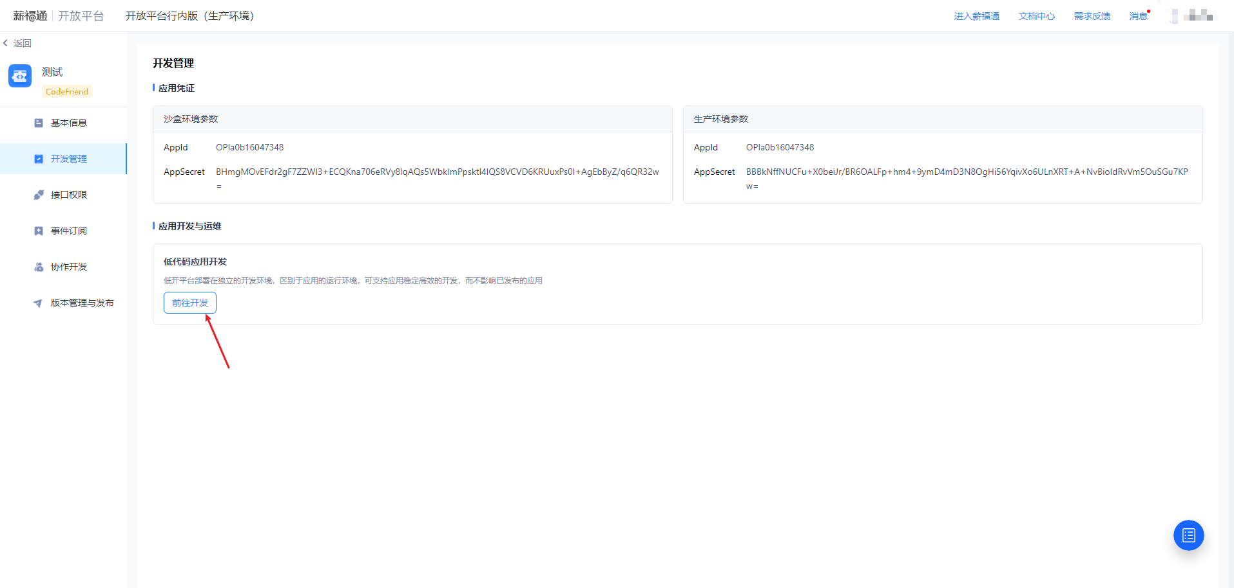
在CodeFriend低开中，不存在单独的移动端应用，在同一个应用内可以创建PC端与移动端的双端应用。仅针对入口的不同来区分应用访问类型。
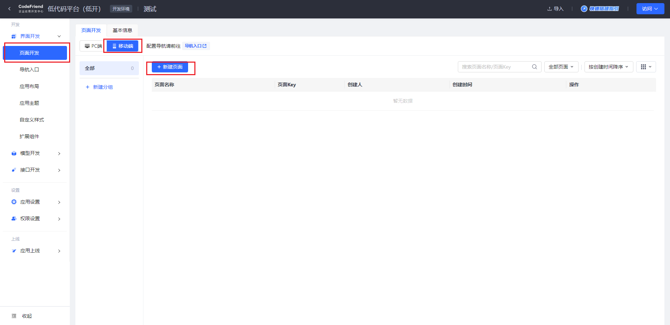

2.页面编辑器
移动端页面编辑器展示详情见 [页面编辑器](./images/img_800898798547370998.png)

3.导航入口
移动端页面导航入口展示详情见 [导航入口](./images/img_3839381626049697475.png)

